Tugas 4
Javascript Essentials
“Untuk Memenuhi Salah Satu Tugas”
Praktikum Pemograman Jaringan



Dosen Pengampu :

RANDI PROSKA SANDRA, S.Pd., M.Sc.

Disusun Oleh :

SALSABILLA AHMAD
NIM : 21343072
Seksi : 202313430091

Program Studi S1 Teknik Informatika
Fakultas Teknik
Universitas Negeri Padang
Tahun 2023
- Akses link berikut

https://bit.ly/JavaScriptEssentials

- Setelah halaman terbuka klik Get Started

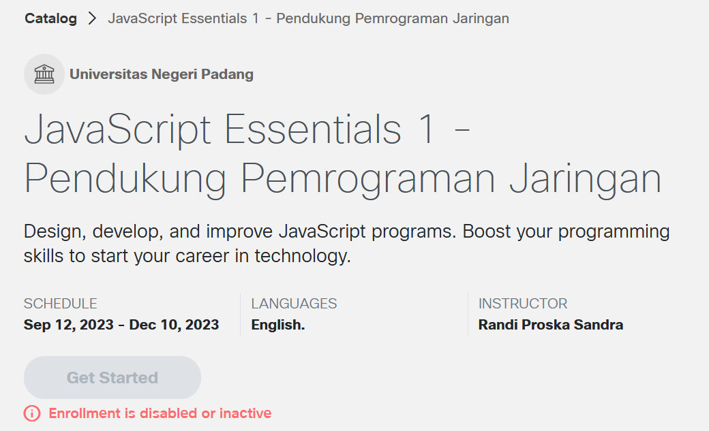

- Pada halaman berikutnya silakan pilih, Don't have an account? Sign up. Jangan memilih continue with Google atau Cisco Networking Academy

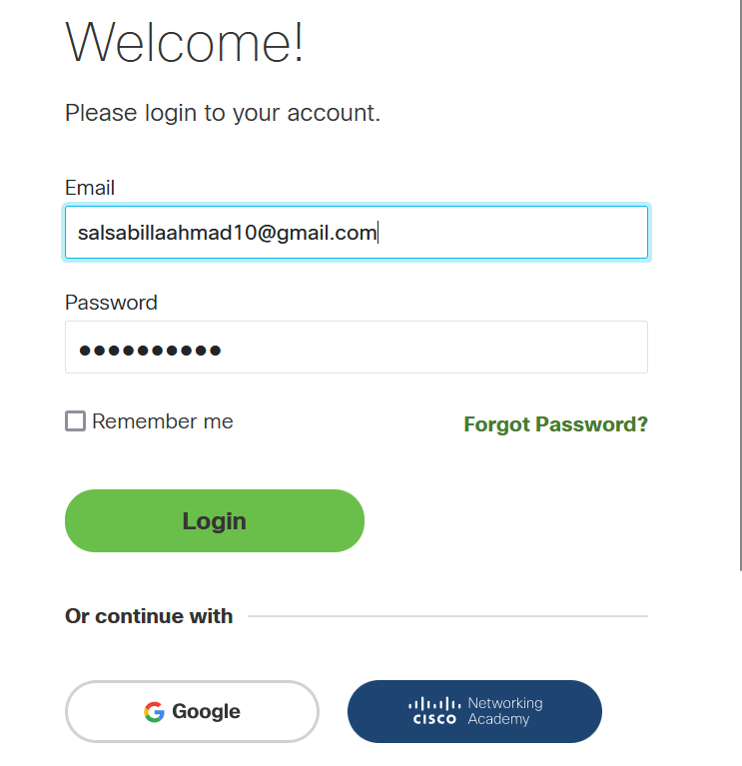

- Di halaman selanjutnya, silakan masukan negara, tanggal lahir dan bulan lahir

- Pada halaman selanjutnya, silakan isi bagian berikut.
- Penting! Wajib Menggunakan nama asli dan menggunakan email yang
- mengandung nama anda. Contoh: randiproska@ft.unp.ac.id
- First name: isi dengan suku kata pertama dan kata tengah (jika ada) nama anda.
- Contoh: Randi Proska
- Last name: isi dengan suku kata terakhir nama anda. Contoh: Sandra
- Jika nama anda menggunakan 4 suku kata, maka dua kata pertama di first name dan dua kata terakhir di last name
- Email: gunakan email @student.unp.ac.id (jika ada)

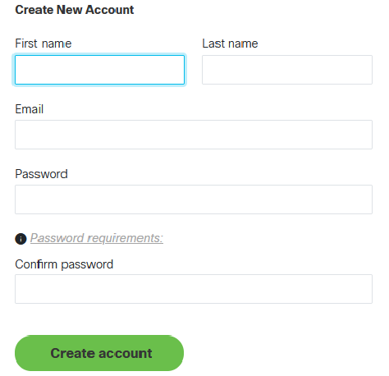

- Setelah daftar lalu klik login

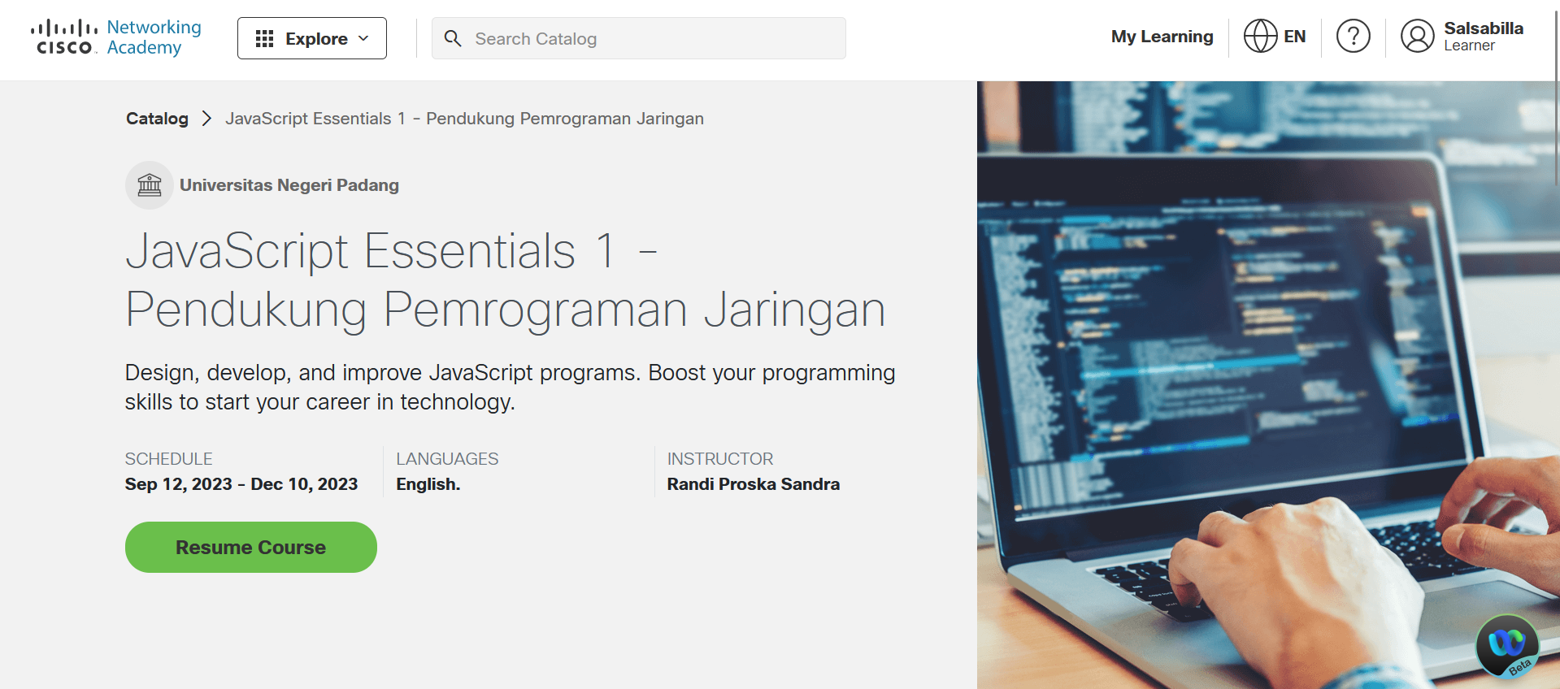

- Lalu akan tampil course seperti berikut ini

